МБОУ Усть-Бузулукская СШ
Волгоградская область Алексеевский район ст. Усть-Бузулукская

Детская школьная организация «Искатели»

ЛОСИ
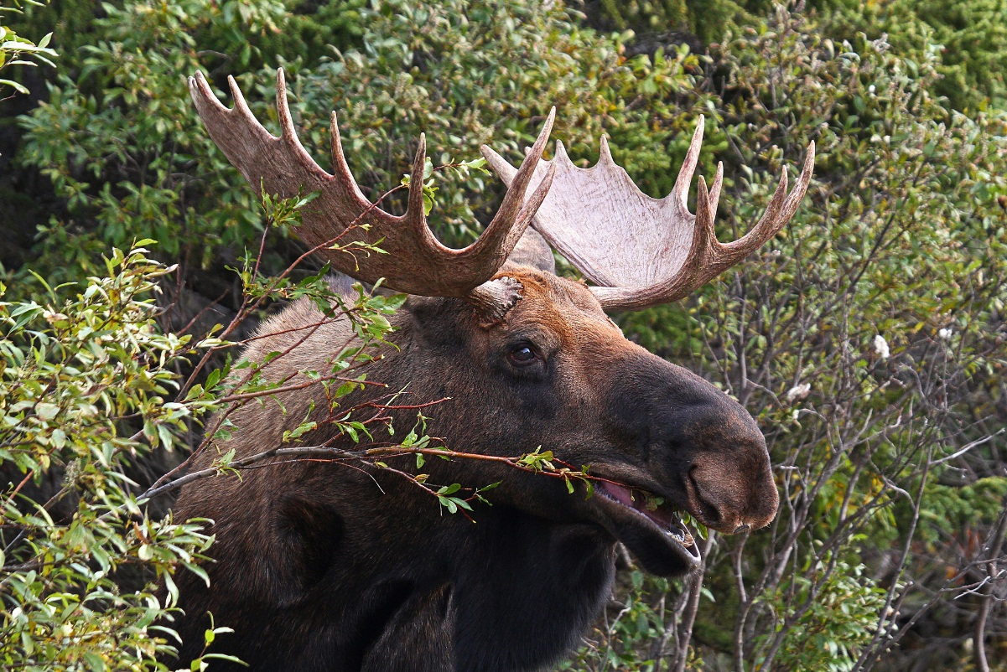

Автор: Климова Яна Сергеевна, 10 класс
Руководитель: Климова Елена Владимировна,
учитель географии и биологии
МБОУ Усть-Бузулукской СШ

2019 год
Оглавление
Стр.
- Введение 3
- Методы исследования 3
- Воронежский государственный природный 4
биосферный заповедник имени В.М. Пескова

- Лось европейский. Внешний вид 5
- Распространение 5
- Питание 5
- Социальная структура и размножение 6
- Численность 7
- Лоси в заповеднике 7
- Хозяйственное значение 7
11. Заключение 8
12. Информационные ресурсы 9
13. Приложение 10

Введение

В этом году я ездила в Воронежскую область в гости к своему дяде Любенко Александру Владимировичу. Он работает инспектором в области охраны окружающей среды в Воронежском государственном природном биосферном заповеднике имени В.М. Пескова. Я интересуюсь биологией, поэтому несколько раз вместе с дядей совершала прогулки по территории заповедника. Во время одной из таких прогулок мне удалось увидеть лосей и даже понаблюдать за их поведением.
Меня очень заинтересовали эти животные и я решила узнать о них побольше.
Исследование проводилось летом 2020 года.

Цель: изучить биологические и экологические особенности лосей их распространение и хозяйственное значение

Задачи:
- провести беседу с Любенко А.В. и узнать об особенностях Воронежского государственного природного биосферного заповедника имени В.М. Пескова и обитающих в нем лосях;
- ознакомиться с литературой по данной теме;
- выявить особенности внешнего вида, распространения, питания, социальной структуре и размножении лосей;
- установить факторы, влияющие на численность лосей;
- узнать о хозяйственном значении лосей

Методы исследования
При выполнении данной работы были использованы следующие методы:
- экскурсии в лес, с целью обнаружения следов пребывания животных или встречи с ними, исследование точек подкормки и солончаков;
- наблюдение;
- беседа с инспектором в области охраны окружающей среды Любенко А.В.;
- изучение литературных и других источников по теме;
- фотографирование

Воронежский государственный природный биосферный заповедник имени В.М. Пескова
Воронежский государственный природный биосферный заповедник имени В.М. Пескова был открыт 19 мая 1927 г. с целью охраны бобров. Территория заповедника расположена на границе Воронежской и Липецкой областей, Его площадь равна 31053 га.
Территория заповедника - это покрытая лесом равнина, которая слабо понижается с востока на запад. Заповедник расположен на западной окраине Окско-Донской равнины. Лесная растительность сформировалась здесь на песчаных террасах, образовавшихся на левобережье р. Воронежа в четвертичном периоде.
Коренные известняковые породы залегают глубоко, поэтому решающее влияние на природные комплексы оказывают рыхлые осадочные породы — пески, реже суглинки и глины.
По территории заповедника протекают реки Усмань и Ивница. Они являются левыми притоками р. Воронежа. Самым знаменитые и живописные озеро заповедника – Чистое. В засушливые годы, когда уровень грунтовых вод сильно снижается, озеро полностью пересыхает. Также на территории заповедника располагаются болота.
Заповедник расположен на границе Атлантико-континентальной и континентальной климатических областей и испытывает влияние воздушных масс с Атлантического океана и циклонов, формирующихся над Средиземноморьем. В связи с этим, климат заповедника умеренно континентальный с относительно жарким летом и умеренно холодной зимой.
Почвы на территории заповедника делятся на 5 типов: дерновые лесные, серые лесные, пойменно-лесные, аллювиально-луговые и торфяные. Из-за большого количества видов почв, велико разнообразие растений и грибов. В заповеднике можно увидеть: сосновые, березовые леса, лишайниковые и зеленомошные сосняки, осинники, дубняки, растения болот и лугов, например, росянка круглолистная и ракитник русский.
Животный мир заповедника также очень многообразен, на территории зарегистрировано 345 вида позвоночных животных. Наиболее крупные млекопитающие относятся к отряду парнокопытные. Это лось, кабан, европейский благородный олень и косуля. Из хищников здесь обитают: волки, лисицы, енотовидные собаки, куницы. Также можно найти животных из семейств: зайцевых, мышиных, хомяковых, рукокрылых. Самая большая по числу видов группа позвоночных животных-птицы. Много животных видов пресмыкающихся, земноводных, беспозвоночных, рыб.

Лось европейский. Внешний вид
Лоси — род парнокопытных млекопитающих, самые крупные представители семейства оленевых. (Приложение 1)
Лоси немного неуклюжи на вид: высоконогие, с коротким туловищем. Длина тела самца до 3 м, высота в холке до 2,3 м, длина хвоста 12—13 см, масса 360—600 кг; на Дальнем Востоке России — до 655 кг. Самки меньше.
По внешнему облику лось заметно отличается от других оленей. Туловище и шея у него короткие, холка высокая, в виде горба. Ноги сильно вытянутые. Голова крупная, горбоносая, с нависающей мясистой верхней губой. Под горлом мягкий кожистый вырост, достигающий 25—40 см. Шерсть грубая, буровато-чёрная; ноги светло-серые, почти белые. Копыта на передних ногах заострены, что позволяет лосю использовать их как оружие в стычках с хищниками вроде волков или медведей.
У самцов огромные лопатообразные рога; их размах достигает 180 см, масса — 20—30 кг. Рога лось сбрасывает ежегодно в ноябре — декабре и ходит без них до апреля — мая. (Приложение 2) У самок же рога полностью отсутствуют. Из органов чувств у лося лучше всего развиты слух и обоняние; зрение слабое — неподвижно стоящего человека он не видит на расстоянии немногих десятков метров. Лось очень редко первым нападает на человека. Обычно нападение происходит при раздражающих факторах или приближении к лосятам.

Распространение
Лось распространён в лесной зоне Северного полушария, реже в лесотундре, лесостепи и на окраинах степной зоны. Лоси населяют различные леса, заросли ивняков по берегам степных рек и озёр, в лесотундре держатся по березнякам и осинникам. В степи и тундре летом встречаются и вдали от леса, иногда на сотни километров. Большое значение для лосей имеет наличие болот, тихих рек и озёр, где летом они кормятся водной растительностью и спасаются от жары. Зимой для лося необходимы смешанные и хвойные леса с густым подлеском. У лосей нет определённых периодов приёма пищи и отдыха. Летом жара делает их ночными животными, днём загоняя на поляны, где дует ветер, в озёра и болота, где можно спрятаться по шею в воду, или в густые хвойные молодняки, которые немного защищают от насекомых.

Питание

Зимой лоси кормятся днём, а ночью почти всё время остаются на лёжке. Зимой лось сильно вытаптывает снег на участке, называемом у охотников лосиным «стойбищем». Лоси питаются древесно-кустарниковой и травянистой растительностью, а также мхами, лишайниками и грибами. Летом они поедают листья, доставая их благодаря своему росту со значительной высоты; кормятся водными и околоводными растениями, а также высокими травами на гарях и лесосеках. В конце лета отыскивают шляпочные грибы, веточки черники и брусники с ягодами. С сентября начинают скусывать побеги и ветви деревьев и кустарников и к ноябрю почти полностью переходят на веточный корм. В оттепели они гложут кору. При большой численности лоси повреждают лесные питомники и посадки. Почти повсюду лоси посещают солонцы; зимой слизывают соль даже с шоссейных дорог. Разыскивая водные растения, могут держать голову под водой больше минуты.
Объём корма, поедаемого лосями, зависит от сезона года и возраста животных. Летом взрослый лось поедает в сутки 30 - 40 кг зелёного корма, молодняк старше года – до 15 кг, лосята – 2 - 4 кг. В осенний период взрослый лось съедает до 20 кг, двухлетний - до 12 кг, лосята годовалого возраста – до 8 кг корма. Зимой лоси съедают от 5 до 21 кг веточного корма и хвои.
Общее количество съеденного за зиму корма составляет 2-4 тонны на одного лося. Годовая потребность взрослого лося в растительных кормах около 7 тонн.

Социальная структура и размножение
Самцы и холостые самки живут поодиночке или небольшими группами по 3—4 животных. Летом и зимой взрослые самки ходят с лосятами, образуя группы из 3—4 голов, иногда к ним присоединяются самцы и холостые самки, образуя стадо в 5—8 голов. Весной эти стада распадаются. (Приложение 3)
Гон у лося происходит в сентябре—октябре и сопровождается характерным глухим рёвом самцов. Во время гона самцы и самки возбуждены и агрессивны, могут напасть даже на человека. Самцы устраивают поединки, иногда до смерти. В отличие от большинства оленей, лось — условный моногам, редко спаривается более чем с одной самкой.
Беременность у лосихи длится 225—240 дней, отёл растянут с апреля по июнь. В помёте обычно один лосёнок; старые самки могут рожать двойни. Окраска новорождённого светло-рыжая, без белых пятен, характерных для оленей. Лосята могут вставать через несколько минут после рождения, через 3 дня свободно передвигаются. Молочное кормление продолжается 3,5—4 месяца. Половозрелыми лоси становятся в 2 года. После 12 лет лось начинает стареть; в природе лосей старше 10 лет не более 3 %. В неволе доживают до 20—22 лет.

Численность
Годовая смертность среди взрослых лосей от 7 до 15 %; молодняка на первом году погибает до 50 %. На лосей охотятся волки и медведи; добычей обычно становятся молодые, больные и старые животные. Волки практически неопасны для здоровых взрослых особей.
Для лосей характерно заболевание, вызванное нематодой, поражающей нервную систему, и клещами. Часто их сбивают автомобили, причём от этого нередко страдают и сами автомобилисты. На данное животное разрешена охота практически во всей Евразии, и количество голов ежегодно растет.

Лоси в заповеднике
По словам Любенко А.В., лоси в заповеднике – это проходящие животные, которые, в основном, держатся в осинниках и обдирают свежую валежную осину. Осина в зимнее время – основной корм лося.
В тёплое время года основной корм – травянистая растительность. В травянистых растениях больше всего питательных веществ весной и в первой половине лета. Именно в это время они поедаются лосями особенно интенсивно. Летом лоси предпочитают лесосеки, где богатая поросль лиственных деревьев и буйно разрастается высокотравье, в том числе любимый корм лося - кипрей, или иван-чай.
Ближе к зиме лоси встречаются в заповеднике чаще, приходят к солончакам и на подкормочные площадки. (Приложение 4)
Солончак представляет собой площадку, на которой находится деревянный столб, а на нем маленькая коробочка с солью. Под действием дождя или снега, соль в коробочке растворяется и стекает по столбу. Лоси, пришедшие на солончак, грызут солёную древесину столба или слизывают с него соль. (Приложение 5)
На подкормочных площадках стоят деревянные емкости, куда зимой привозят зерно, морковь и сахарную свеклу. (Приложение 6)
Зимой работники заповедника прочищают дороги от снега, чтобы животным было легче передвигаться по лесу.

Хозяйственное значение
Лось - ценное промысловое животное, используется мясо и прочная шкура, идущая на выделку кож.
В России и Скандинавии предпринимались попытки одомашнить и использовать лосей как ездовое и молочное животное, однако сложность содержания делает это экономически нецелесообразным. В настоящее время существует две лосефермы в России: в Печоро-Илычском заповедника в посёлке Якша и Сумароковская лосиная ферма в Костромской области. Обе лосиные фермы государственные. На фермах проводятся экскурсии.
Молоко лосей сходно по вкусу с коровьим, но более жирное и менее сладкое. Используется в лечебном питании. В целях консервации замораживается. Мясо лосей уступает по вкусовым качествам мясу других оленей, — оно менее жирное и более жёсткое. Используется в основном для производства консервов и сырокопчёных колбас.

Заключение

В ходе проделанной работы были изучены особенности внешнего вида лося европейского, обитающего в России и, в частности, в Воронежском государственном природном биосферном заповеднике имени В.М.Пескова. Изучены особенности распространения, питания, социальной структуры и размножения лосей, их хозяйственное значение. Выявлены факторы, влияющие на численность этих животных.
В ходе исследования удалось не только обнаружить следы пребывания лосей в заповеднике, но увидеть само животное и некоторое время понаблюдать за ним.
Также в ходе работы были обследованы подкормочные площадки и солончаки для животных в заповеднике. Выяснено, каким образом специалисты заповедника помогают животным выживать в трудных условиях зимы.
Материалы данной работы имеют практическую значимость – их можно использовать на уроках биологии.

Информационные ресурсы

- Информация, полученная от инспектора в области охраны окружающей среды Воронежского государственного природного биосферного заповедника имени В.М. Пескова Любенко А.В.
- Тимофеева Е. К. Лось. — Л.: Изд-во Ленингр. ун-та, 1974.
- http://zapovednik-vrn.ru/
- https://ru.wikipedia.
- Фотографии из личного архива Любенко А.В.

Приложение 1

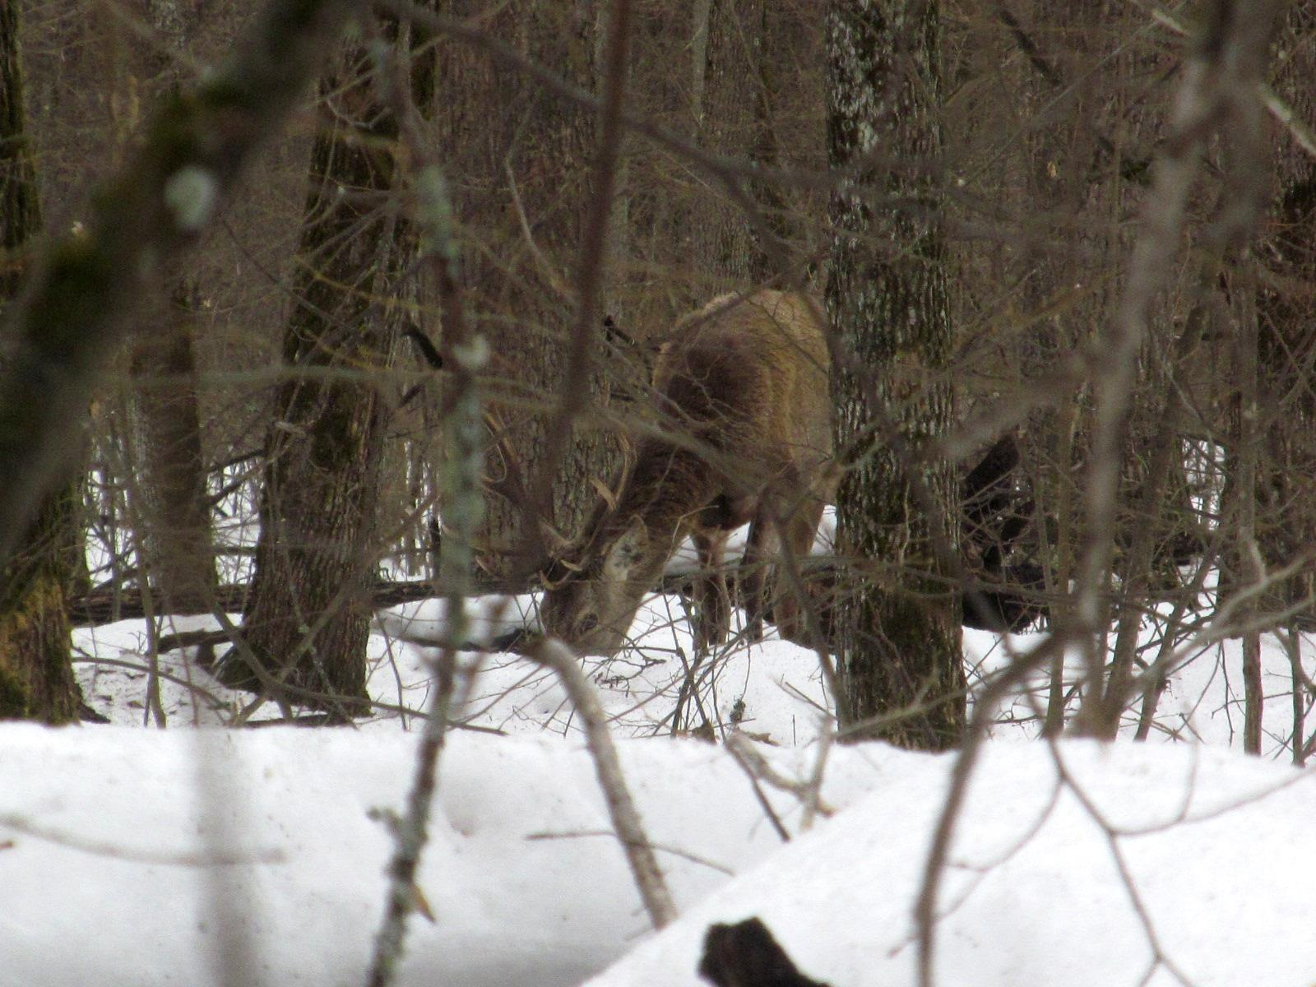

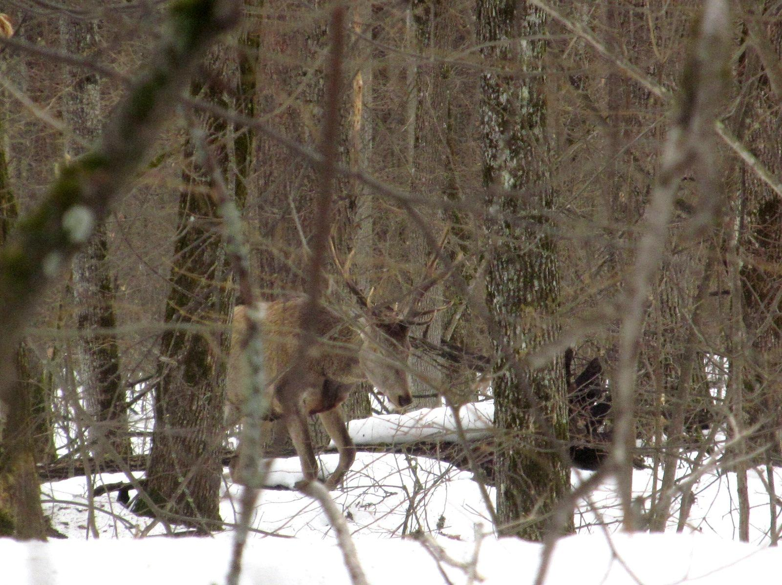

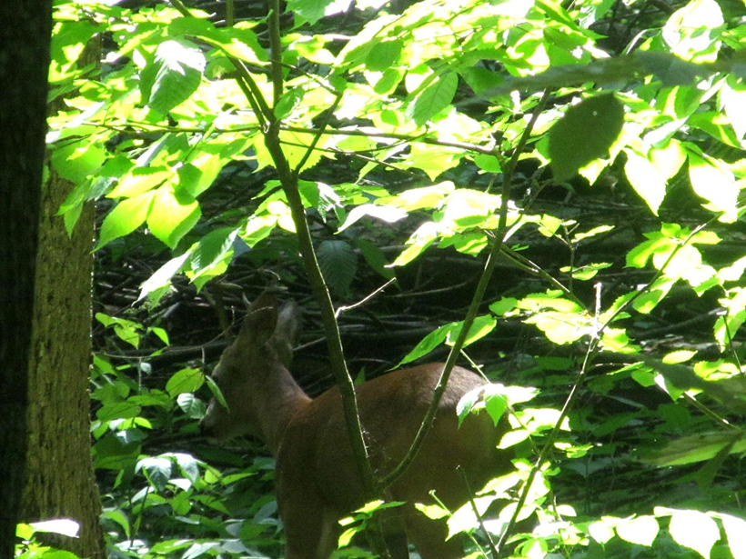

Приложение 2
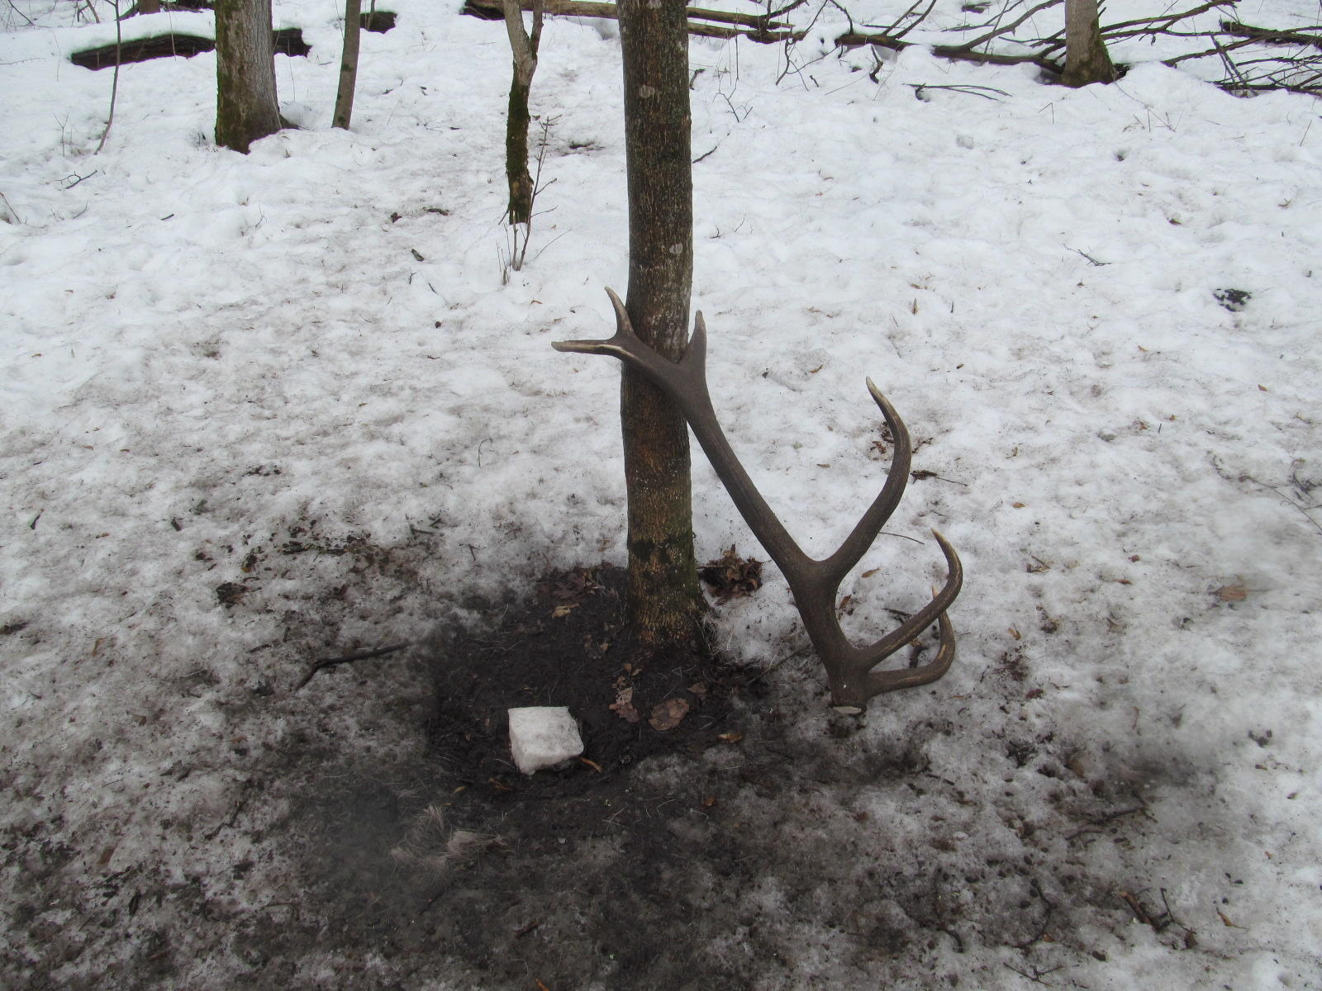
Приложение 3

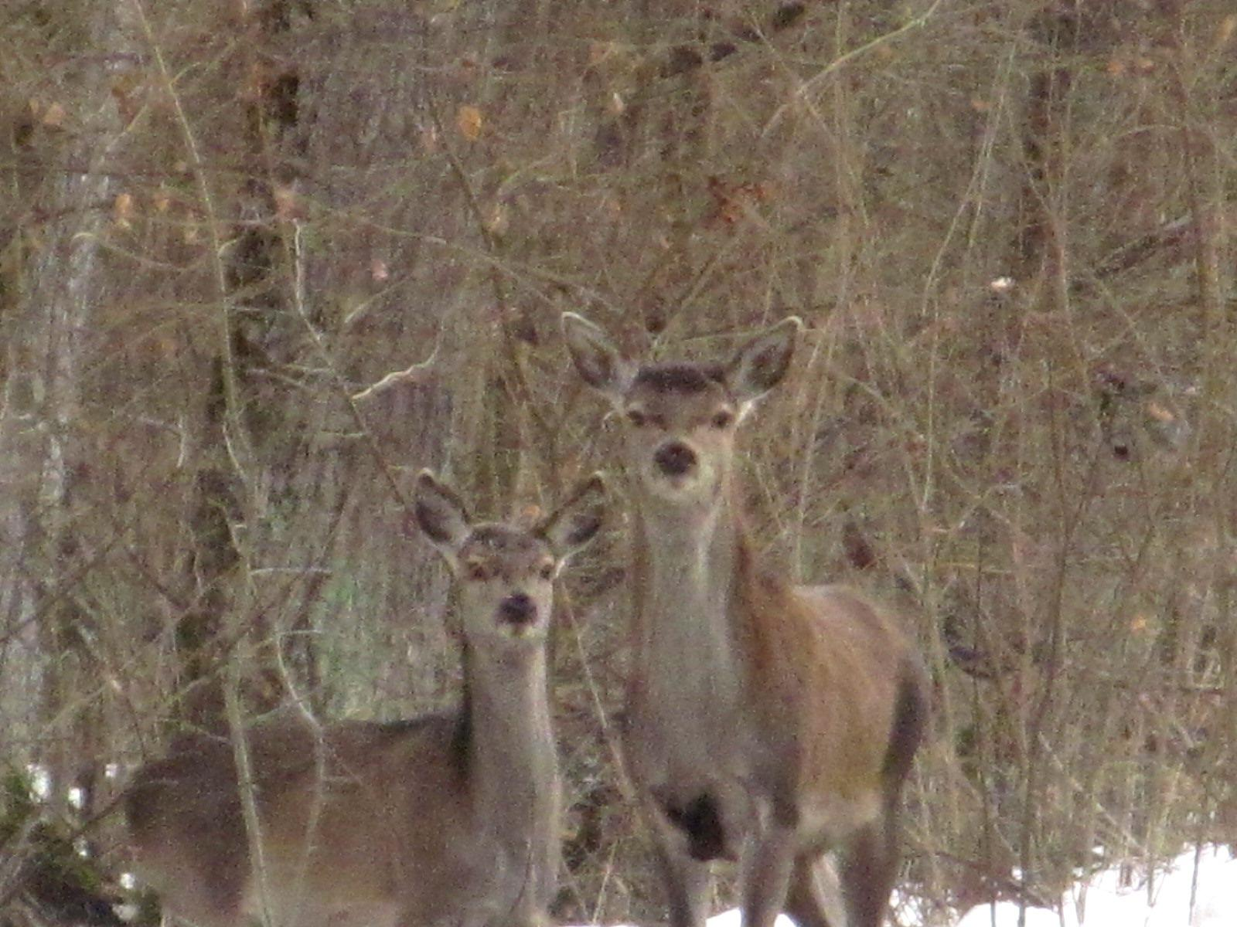

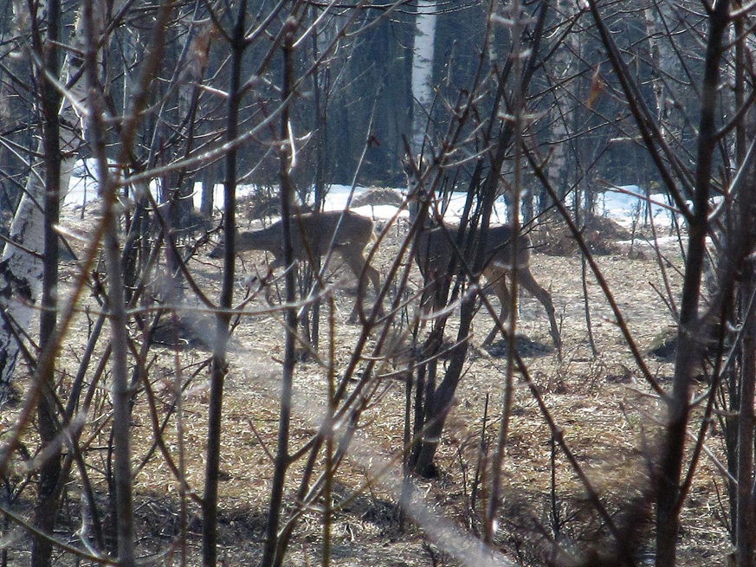
Приложение 4

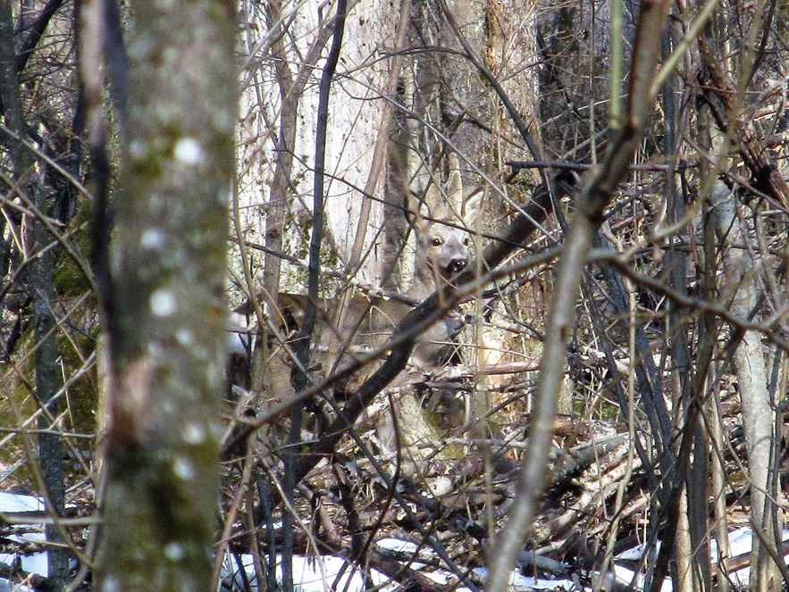

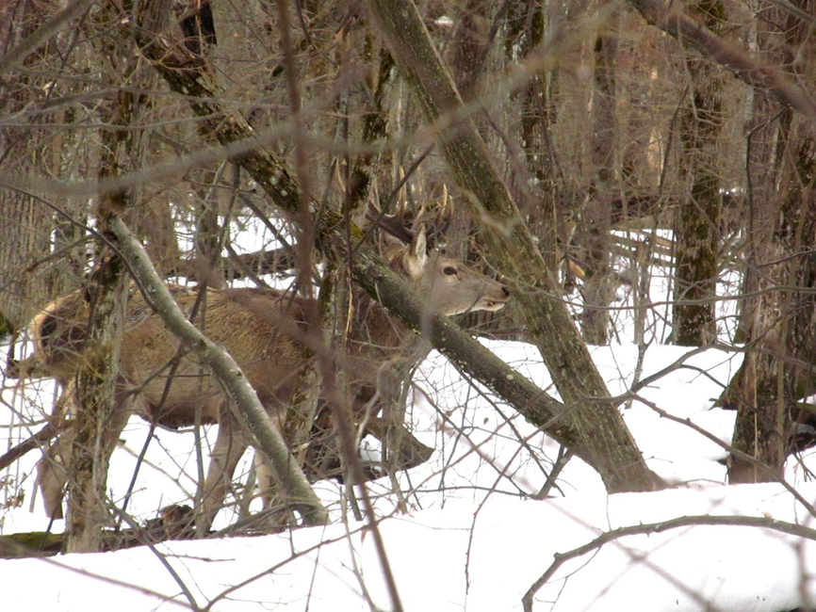

Приложение 5

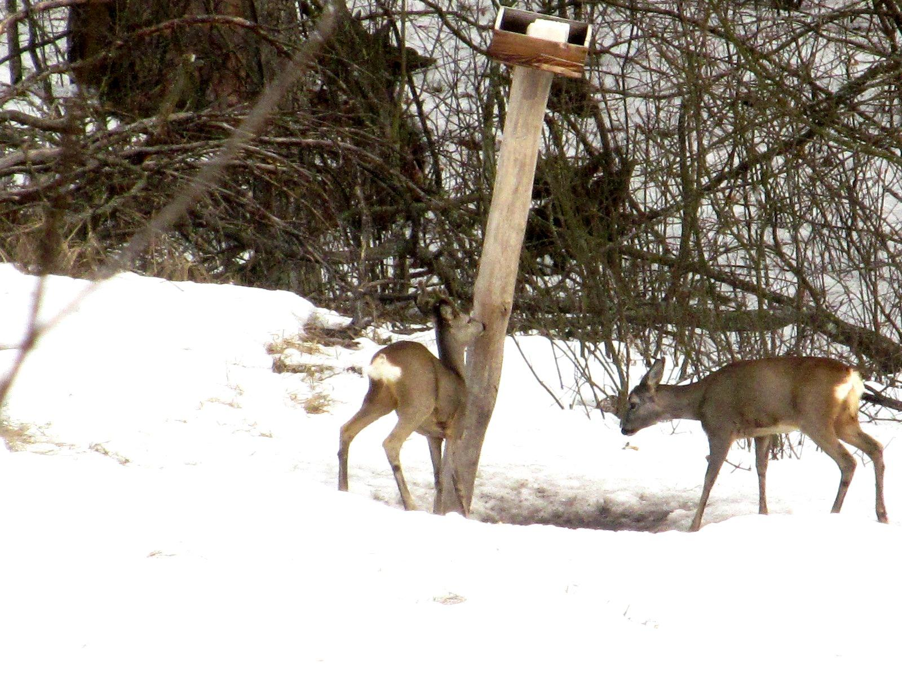

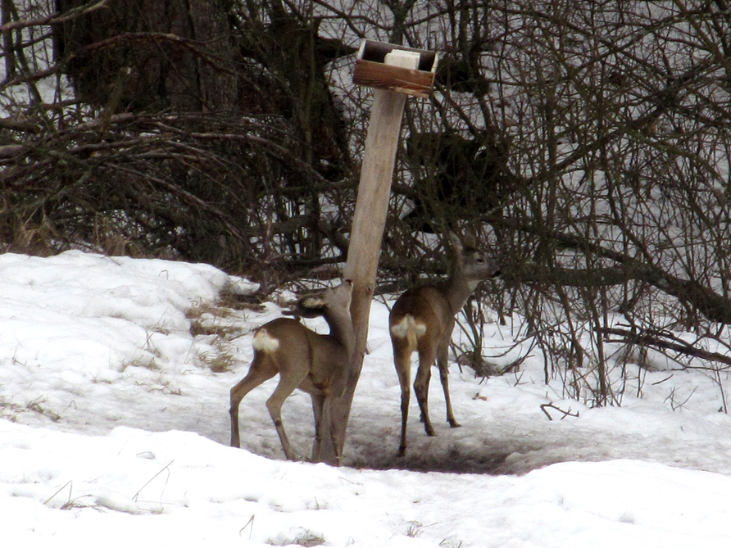

Приложение 6

